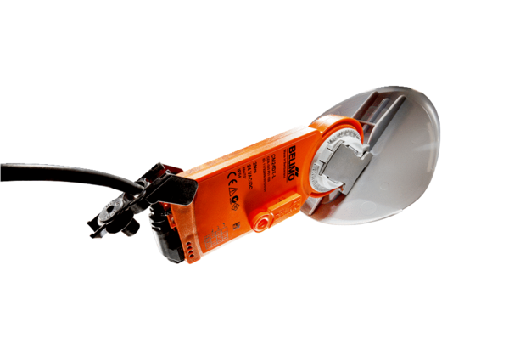Napęd klapy z klapą powietrza MS 160Opakowanie jednostkowe: 1 sztukaAsortyment: C
Numer artykułu: 0157.1234Producent: MAICO

